La Consejera de Salud del Gobierno de Navarra, en relación con la pregunta escrita (10-19-PES-00124) presentada por la Parlamentaria Foral Ilma. Sra. Cristina Ibarrola Guillén, adscrita al Grupo Parlamentario de Navarra Suma, que solicita “información sobre accidentabilidad laboral en Navarra”, tiene el honor de remitirle la siguiente información:
Se adjunta informe del Servicio de Salud Laboral del Instituto de Salud Pública y Laboral de Navarra.
Es cuanto tengo el honor de informar en cumplimiento de lo dispuesto en el artículo 194 del Reglamento del Parlamento de Navarra.
Pamplona, 15 de noviembre de 2019

La Consejera de Salud: Santos Induráin Orduna

INFORME DE SEGUIMIENTO DE LA ACCIDENTALIDAD LABORAL EN NAVARRA EN RESPUESTA LA PREGUNTA PARLAMENTARIA DE NAVARRA SUMA
1 INCIDENCIA DE ACCIDENTES DE TRABAJO
Tendencias de accidentes de trabajo en Navarra
La pregunta parlamentaria realizada por el grupo Navarra Suma solicita información sobre la evolución de la accidentabilidad laboral desde el año 2015 y la situación actual en Navarra. No obstante, para entender la evolución de la siniestralidad laboral en Navarra es necesario fijarse en un periodo más amplio, dado el carácter ciclo-dependiente de este fenómeno en el Estado español.
En la figura siguiente se observa cómo a partir del año 2012 comienza a ascender la tasa de accidentes de trabajo (AT) coincidiendo con dos hechos que han determinado cambios importantes en las condiciones de trabajo: el comienzo de una fase expansiva en el ciclo económico y la aprobación de la última reforma laboral.
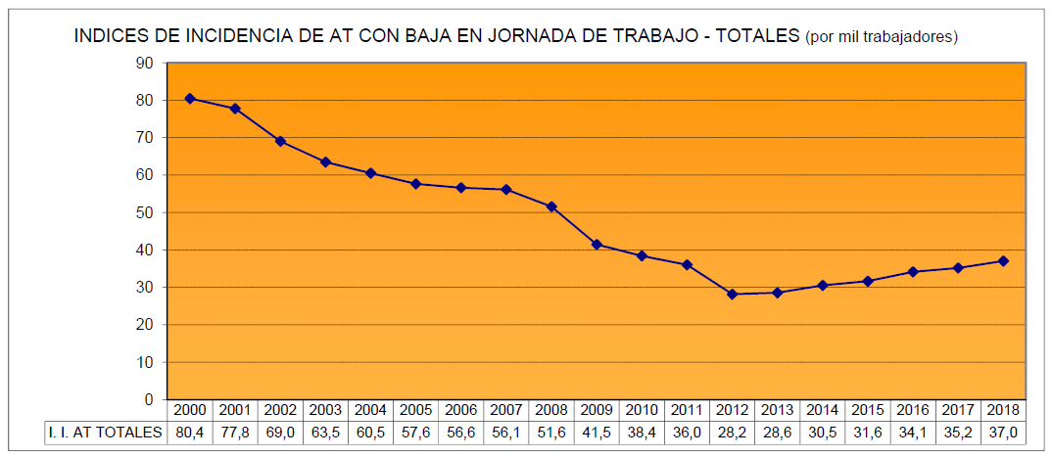
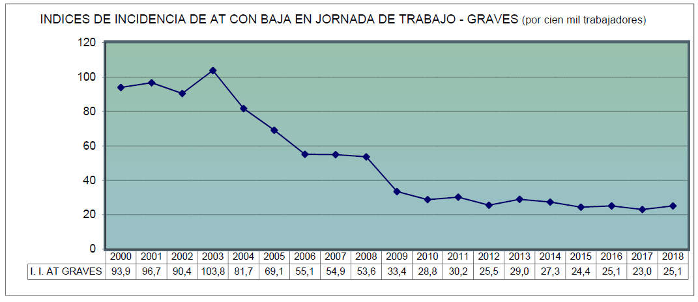

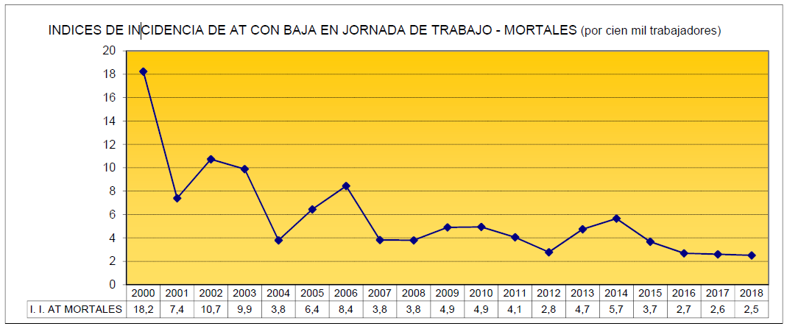

Tendencias en Navarra por sector de actividad:
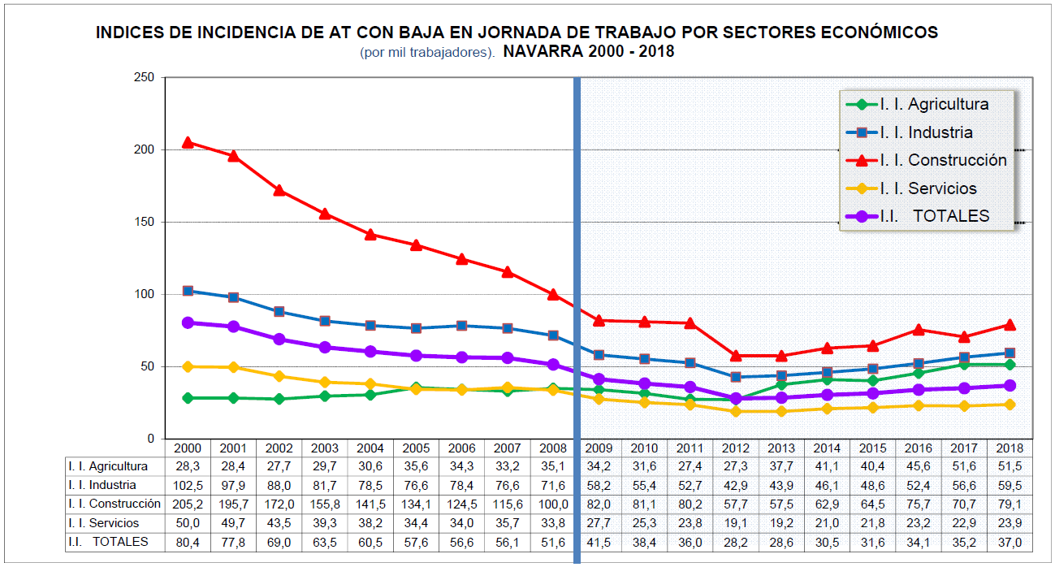
Comparación con el Estado español
Los cuatro sectores económicos tienen índices de accidentalidad diferentes, más altos en construcción e industria, por lo que a la hora de interpretar correctamente el índice global, es necesario estandarizar o ajustar por sector económico.
Tasa bruta y ajustada de AT por CCAA en 2018².
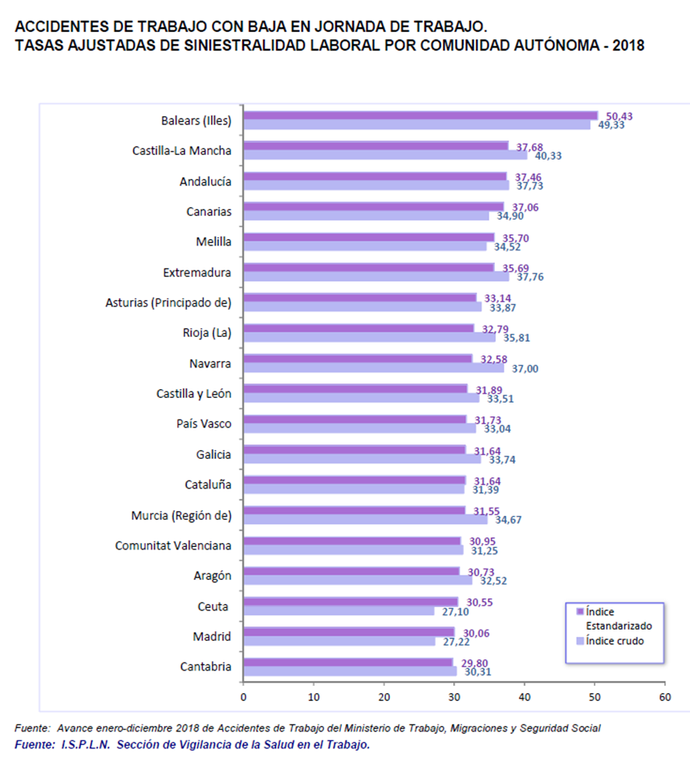
Este ajuste se ha realizado por primera vez en 2018². Aunque en el avance enero-diciembre de 2018 la tasa de España era de 33,26, en el informe final, según la estadística de trabajo del Ministerio de 2018 quedó en 34,08.
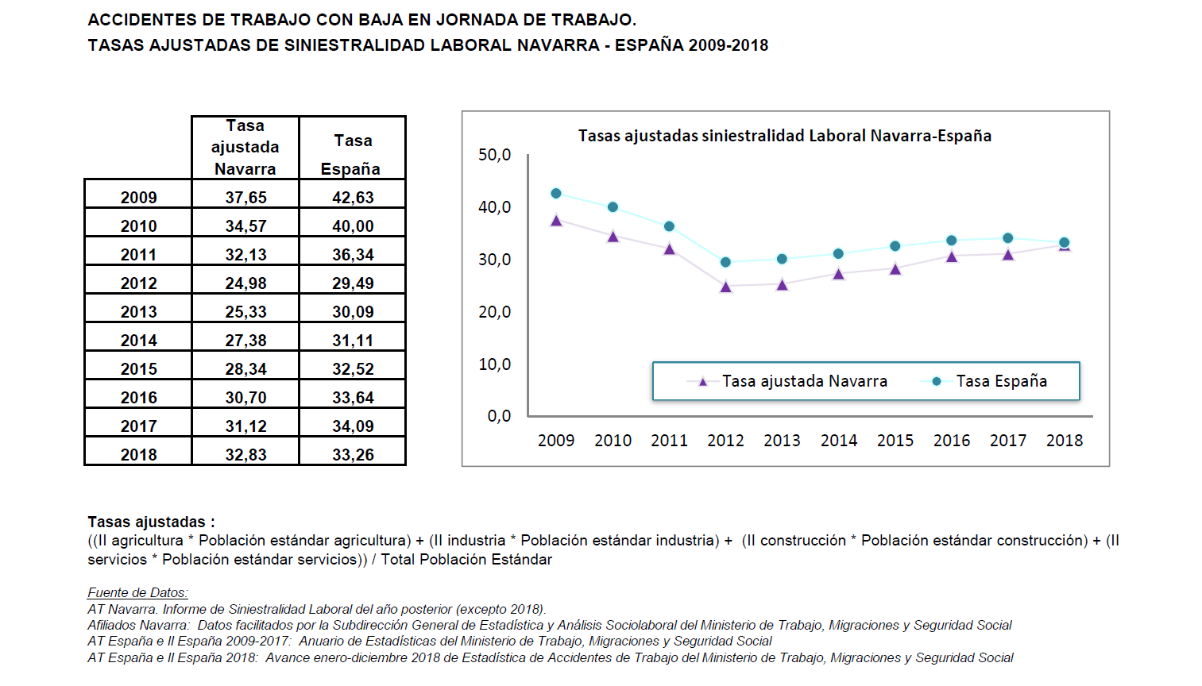
Situación actual. Navarra, periodo enero-septiembre 2019
El Nº de accidentes en el periodo en el año 2019 aumenta respecto a 2018:
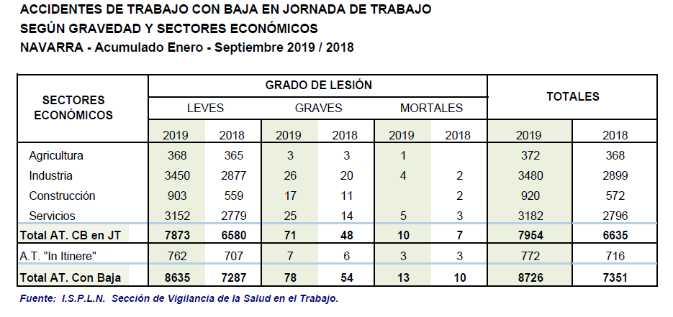

En el año 2019, sucede una novedad importante, la cobertura específica de las contingencias laborales (Accidente de Trabajo y Enfermedad Profesional) por la Seguridad Social de la población trabajadora afiliada al RETA (Régimen especial de trabajadores autónomos) pasa a ser obligatoria con carácter general. Este cambio supone la incorporación de más de 2,5 millones de trabajadores a nivel estatal, por lo que los datos totales ya no son totalmente comparables con los de años previos. Lo mismo sucede a nivel de Navarra.
En el periodo acumulado enero-septiembre de 2019 se observa un aumento de 44.911 trabajadores (19%) y la incidencia de AT baja en todos los sectores, excepto en la industria.
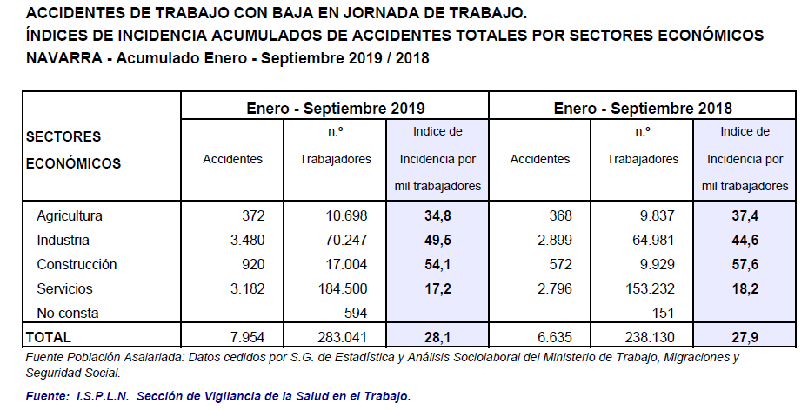
Sin embargo, comparando solamente el personal asalariado, sin considerar el trabajo autónomo, se aprecia que la población ha crecido en 8.458 personas (3,7%).
A su vez, aumenta la incidencia de AT en todos los sectores, excepto en agricultura.
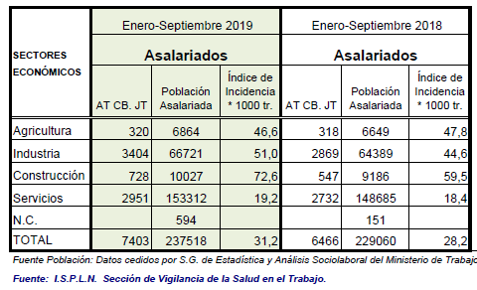
En la siguiente tabla vemos los números absolutos de partes de AT recepcionados hasta 31 de octubre en la siguiente tabla comparativa con periodos similares de los dos años anteriores donde así parece ocurrir.
Sin embargo habrá que esperar a disponer de las tasas anuales para valorar la importancia de la variación.
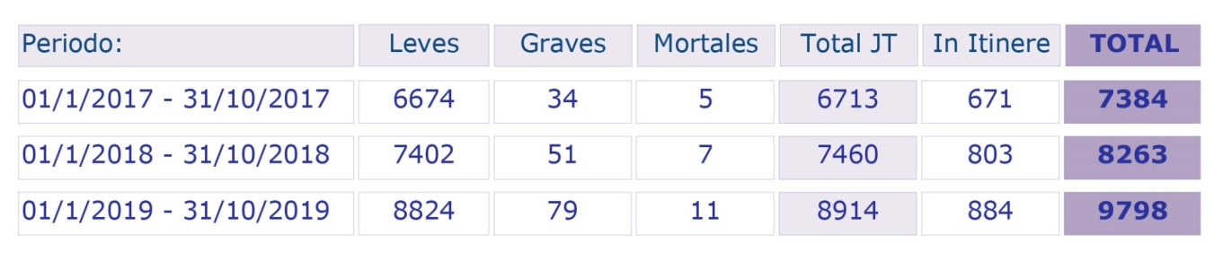
Comparación CCAA. Periodo enero-agosto 2019.
Comparando las tasas brutas, Navarra ocupa el 3er puesto en cuanto a AT totales con baja en Jornada de Trabajo y ha aumentado un 11,2% la tasa respecto a 2018.
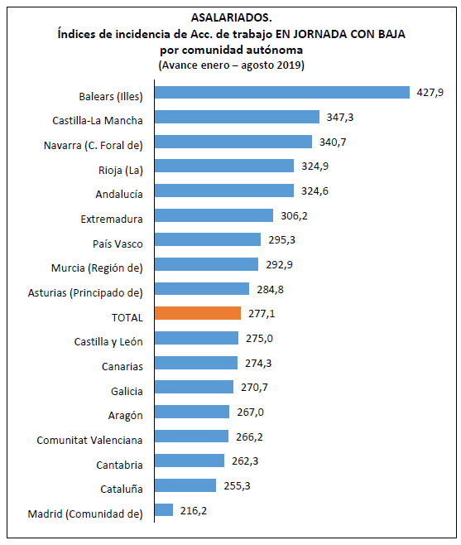
Posición de Navarra en la incidencia media mensual por sectores asalariados y autónomos (enero-agosto 2019).
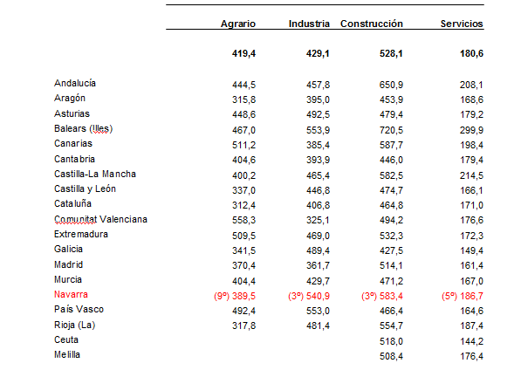
Navarra se encuentra en la 9ª posición en cuanto a índice de incidencia de AT en el sector agrario, la 3ª en industria tras Islas Baleares y País Vasco, la 3ª en construcción tras I. Baleares y CA de Canarias y la 5ª en sector Servicios.
ACTUACIONES A DESARROLLAR O EN DESARROLLO DESDE EL GOBIERNO DE NAVARRA Y EN CONCRETO DEL ISPLN, EN EL SISTEMA PREVENTIVO:
Tanto en el marco del actual Plan de acción 2017-2020, como en un marco de medidas de choque ante la siniestralidad se están desarrollando en este último trimestre de 2019 y está previsto que se realicen a lo largo de 2020 las siguientes actuaciones:
Desde el Departamento de Salud y Departamento de Desarrollo Económico:
- Trabajo conjunto con agentes implicados:
- Empresarios: CEN, ANEL (Asociación de Empresas de Economía Social de Navarra), CEAT (Confederación española de autónomos) (están en CNSL), ANECOP (Asociación Navarra Empresas de la Construcción), ACP (Asociación de Constructores y Promotoras), ATA (Asociación trabajadores autónomos).
- Colegios de arquitectos, aparejadores e ingenieros.
- Sindicato de técnicos de prevención (nivel estatal)
- Asociación empresarial de Sº prevención (AESPLA, ASPA)
- Sindicatos
- Propuesta de planificación de día anual de la prevención con reconocimiento a mejores prácticas por subsectores.
- Subvenciones desde el Departamento de Desarrollo Económico y Empresarial:
  - Inversiones en adaptación de equipos y lugares de trabajo 2019.
  - Refuerzo de las estructuras de los agentes empresariales y sociales.
  - Delegado Territorial de Prevención (DTP)
Desde el ISPLN:
- Integración de la prevención en la gestión empresarial. En mayo/junio de 2019 el ISPLN comenzó la campaña “Eres una pieza clave” al objeto de aumentar el compromiso empresarial con una gestión propia e integrada en la empresa, de la prevención, que se va a potenciar en este año 2020. Para ello, se plantea:
  - La realización de encuentros con empresarios por actividades económicas para:
    - Sensibilizar a los/las empresarios de su responsabilidad en la seguridad y salud de la plantilla de su empresa.
    - Impulsar el uso de IPEP (Leading Indicators) en las empresas navarras (En fase de publicación el estudio de validación del cuestionario)
  - La difusión del uso del ciclo de gestión de los riesgos (mejora continua) mediante:
    - Elaboración y difusión de herramientas y procedimientos de identificación y eliminación/control de peligros
    - Inclusión del ciclo de gestión de riesgos en la formación de los agentes preventivos.
  - Reparto de 6000 calendarios de pared y otros 6000 de mesa con lemas de cultura preventiva. Calendario 2020 “ERES UNA PIEZA CLAVE”

- Refuerzo de la participación de las/os trabajadores:
Continuación, y mejora, de la formación de las/os Delegados de Prevención desde el ISPLN.
Desde su puesta en marcha se han formado ya 450 delegados. En este tercer trimestre de 2019 está previsto realizar ocho nuevas ediciones del curso de “Riesgos laborales”, dirigidos a delegados/as de prevención de riesgos laborales. 5 sesiones de 30 horas, entre septiembre y diciembre 2019, se están ya planificando cursos para 2020.
- Refuerzo del papel asesor y de control del ISPLN con el programa de visitas a las empresas de la Clasificación Nacional de Actividades Económicas (CNAE) preferentes para la prevención de accidentes, mediante:
  - Aumento de visitas: campaña 2018: 691, campaña 2019: 812 previstas
  - Apoyo en las metodologías que utilizan los Servicios de Prevención, en especial los ajenos, dado que cubre a más del 90% de las empresas de Navarra. Encuentro individualizado con los SPA para su asesoría.
- Programa de Seguridad Vial: Adaptación de la Campaña “Hazte visible” del Ministerio a Navarra Se van a realizar dos jornadas de sensibilización para motoristas de reparto 15 y 19 de noviembre.
- Campaña “Tu vida sin vuelcos”, también de ámbito estatal, dirigido al sector agrario.
- Riesgo Químico:
  - Actuaciones formativas:
    - Jornada: Identificación de Materiales que Contienen Amianto (MCA). 11 de diciembre
    - Taller: Medición de agentes químicos. Norma EN 689. 12 de diciembre
  - Registro de personas expuestas a cancerígenos. Pendiente de finalización
- Intervención piloto en empresas de mayor siniestralidad
Se ha comenzado ya en 2019 a intervenir en una empresa de alta siniestralidad y se plantea en ampliar dicha intervención coordinando esfuerzos de todos los agentes preventivos que intervienen: INSPL, Servicio de prevención, ITSS, Dirección de la empresa, Delegadas/os de prevención, Mutua de la empresa.
- Inicio de programa de formación generalizada a cuadros intermedios de las empresas en investigación de las causas de los accidentes.
- Evaluación del Plan de acción 2017-2020 y elaboración de un nuevo Plan 2021-2024 con metodología participativa. Está será una buena oportunidad para realizar aportaciones estratégicas contra la siniestralidad laboral desde los agentes económicos y laborales y desde el resto de la sociedad.
- Explorar una mayor coordinación con las actuaciones preventivas de la Seguridad Social (Mutuas).

Fernández-Muñiz B. Montes-Peón JM, Vázquez-Ordás CJ. Occupational accidents and the economic cycle in Spain 1994–2014. Safety Science 106 (2018) 273–284
ISPLN. Siniestralidad laboral en Navarra. Año 2018. Servicio de Salud Laboral. Sección de Vigilancia de la Salud en el Trabajo. https://www.navarra.es/NR/rdonlyres/5B3EF3B4-4AE6-4F8F-A7C9-FCB2C94ABB7E/448419/InformeSiniestralidadLaboral2018.pdf
Real Decreto-ley 3/2012, de 10 de febrero, de medidas urgentes para la reforma del mercado laboral. https://www.boe.es/boe/dias/2012/02/11/pdfs/BOE-A-2012-2076.pdf
http://www.mitramiss.gob.es/estadisticas/eat/eat19_08/ATR_08_2019_Resumen.pdf
http://www.mitramiss.gob.es/estadisticas/eat/welcome.htm
En Salud Laboral eres una pieza clave
El ciclo continuo de la gestión riesgos laborales
Campaña hazte visible Ministerio
Gobierno abierto

